14.04.2021 в управе района состоялся круглый стол на тему: «Порядок взаимодействия в целях выявления случаев социального неблагополучия в районе Новогиреево»
16.04.2021
Алгоритм действий по Регламенту межведомственного взаимодействия по выявлению и реагированию на случаи социального неблагополучия детей»
На комиссии присутствовали:
Председатель комиссии Хрулёв А.П.
Заместитель председателя комиссии Никитина А.А.
Отв. секретарь комиссии: Танасийчук Л.А.
Члены комиссии: Милинис И.Н., Кубата А.Д., Королева О.А., Ворвалева Т.В., Константинова Л.И.,Барышникова С.В.
Приглашенные: старший помощник Перовского межрайонного прокурора г. Москвы Глушакова Ю.В., социальный педагог ГБОУ Школы №1324 Герасимова Н.И., участковая медицинская сестра ГБУЗ ДГП №7 филиал №3 Мартысюк Е.И., гл. специалист ОСЗН района Перово Волкова Н.М., ведущий специалист ОСЗН района Перово Волков А.Н., педагог-психолог ГАПОУ ТК№24 Соболева Е.Н., социальный педагог ГБОУ Школа №1798 Шмыткова Ю.В., заведующая ОРПСНиСС Новогиреево Зудова А.В., специалист по социальной работе ОРПСНиСС Новогиреево Карпенко И.Э., руководитель социально-психологической службы ГБОУ Школы №2072 Баженова О.М., педагог-психолог ГБОУШколы №1310 Михайлова Ирина Валентиновна, социальный педагог ГБОУ Школы №1319 Журтова З.Н. инспектор ОДН ОМВД России по району Новогиреево Голицина Е.А., соцпедагог ГБОУ Школы №1324 Ермачкова Л.Б.

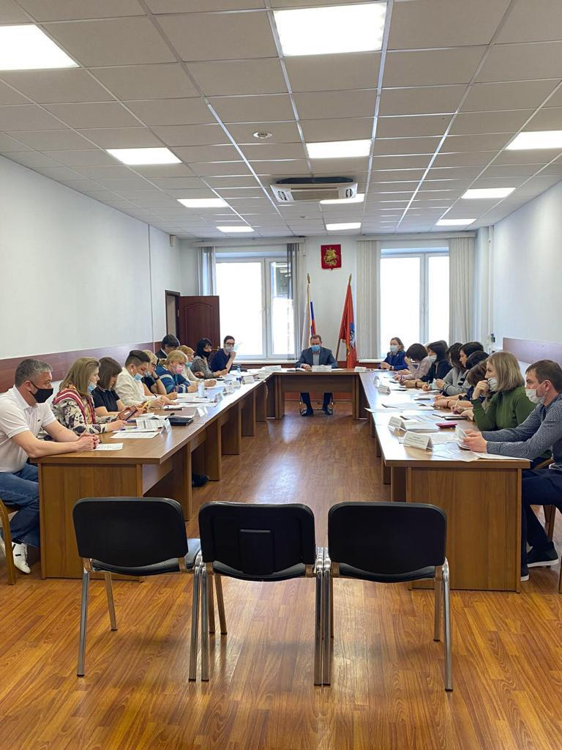

Адрес страницы: http://novogireevo.mos.ru/KDN/information-materials-kdn/detail/9878848.html
Управа района Новогиреево города Москвы

